【応用_午前_過去問】コンピュータ構成要素①

〔問１〕

☆☆☆☆

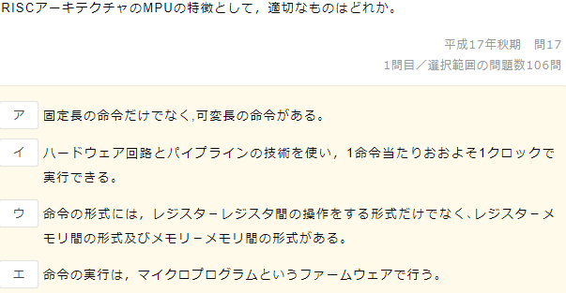

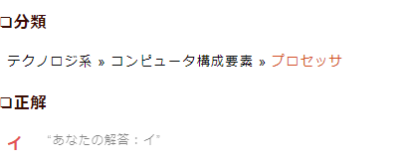

☆☆☆☆

〔問２〕

☆☆

〔問３〕

☆☆☆☆

〔問４〕

-

グラフ

☆☆

〔問５〕

◇◇◇

〔問６〕

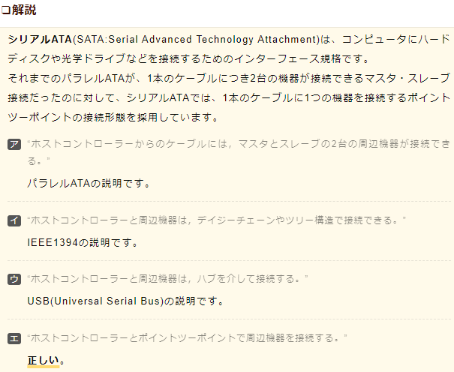

☆☆

〔問７〕

☆☆☆☆

〔問８〕

☆☆☆☆

〔問９〕

☆

〔問10〕

☆☆☆☆

〔問11〕

☆☆☆

〔問12〕

☆☆☆☆

〔問13〕

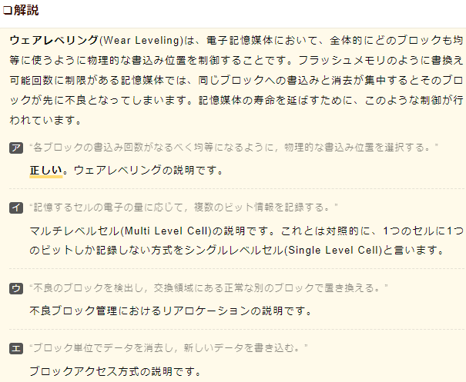

☆☆☆☆

〔問14〕

白黒の写真にテキストが書いてあるスクリーンショットの画面

☆

〔問15〕

☆☆☆☆

〔問16〕

☆☆☆☆

〔問17〕

☆☆☆☆

〔問18〕

テキスト

☆☆☆☆

〔問19〕

☆

〔問20〕

☆☆☆☆

〔問21〕

☆☆☆☆

〔問22〕

☆☆☆☆

〔問23〕

☆☆☆

〔問24〕

☆☆

〔問25〕

☆☆☆☆

〔問26〕

☆☆☆☆

〔問27〕

☆☆☆☆

〔問28〕

テキスト

☆☆☆☆

〔問29〕

☆

〔問30〕

テキスト, テーブル

☆

〔問31〕

☆☆☆☆☆

〔問32〕

☆

〔問33〕

☆☆☆☆

〔問34〕

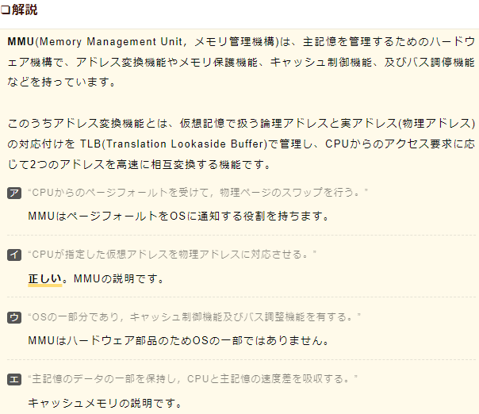

☆

〔問35〕

☆☆☆☆

〔問36〕

☆☆☆☆

〔問37〕

☆☆☆☆☆

※普通に計算するしかない

〔問38〕

テキスト

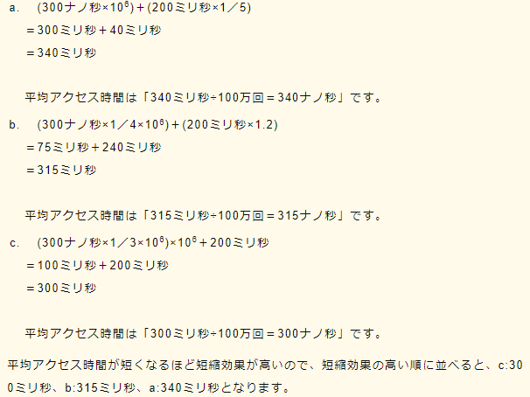

☆☆

〔問39〕

☆☆☆☆

〔問40〕

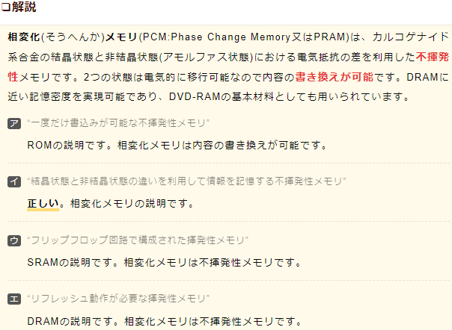

☆☆☆☆☆

〔問41〕

テキスト

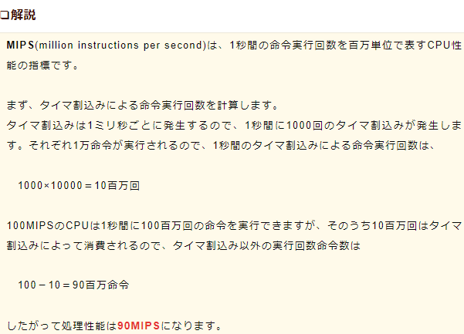

〔問42〕

☆☆☆☆

〔問43〕

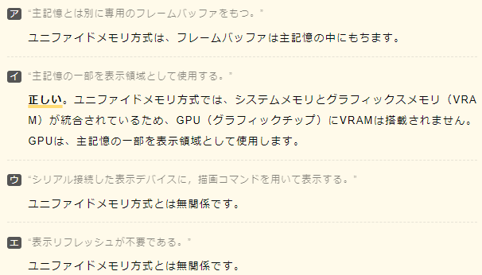

☆☆☆

〔問44〕

☆☆☆☆

〔問45〕

☆☆☆☆

〔問46〕

☆☆☆☆

〔問47〕

☆☆☆

〔問48〕

白黒の写真にテキストが書いてあるスクリーンショットの画面

☆☆☆☆

〔問49〕

☆☆

※計算方法が異なる

〔問50〕

